FJL-F03-TD

Diagnóstico Conceptual
Portabilidad de Derechos Pensionarios entre ISSSTE e IMSS
Entregable para Instituto de Seguridad y Servicios Sociales de los Trabajadores del Estado (ISSSTE) — Versión 2.0 (Entrega Final)

Control de versiones
Versión | Fecha | Autor | Estado | Descripción
1.0 | 27/07/2026 | Carlos Quintero (Four Js) | Sustituida | Versión inicial — entrega formal a ISSSTE
2.0 | 27/07/2026 | Carlos Quintero (Four Js) | Entrega Final | Sustituye a la versión 1.0; incorpora la habilitación de la re-portabilidad en el proceso entrante (WS1, WS3, WS6), conservando el resto del contenido de la versión anterior

Tabla de contenido
Control de versiones 2
Tabla de contenido 3
1. Propósito 4
2. Modelo conceptual de entidades 4
3. Diccionario de datos (nivel entidad) 4
4. Relaciones principales 6
5. Glosario de conceptos de negocio 7

1. Propósito
Este documento presenta el modelo conceptual de datos identificado para el sistema, describiendo las entidades principales, sus atributos relevantes y las relaciones entre ellas, como base para el diseño físico de la base de datos.

2. Modelo conceptual de entidades
El modelo corresponde al esquema real de base de datos (Informix, esquema "Usuario", base dsipe), confirmado contra el script de definición de datos (DDL) del proyecto. Las entidades se agrupan en tres bloques: (a) catálogos de apoyo, (b) núcleo de la solicitud (registro, firma y detalle de trámite), y (c) detalle por servicio consumido o expuesto, tanto del proceso saliente como del entrante.
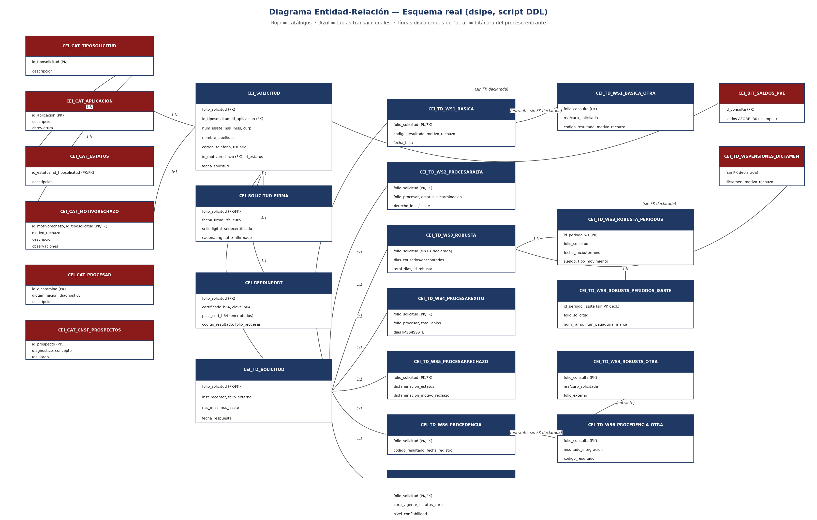
Diagrama Entidad-Relación del esquema real (script DDL)

3. Diccionario de datos (nivel entidad)
Entidad | Descripción
CEI_CAT_TIPOSOLICITUD | Catálogo de tipos de solicitud (1 = proceso saliente, 2 = proceso entrante). PK: id_tiposolicitud.
CEI_CAT_APLICACION | Catálogo del canal de origen de la solicitud (p. ej. SINAVID-OV, SIPE-AV). PK: id_aplicacion.
CEI_CAT_ESTATUS | Catálogo de estatus de la solicitud, por tipo de solicitud. PK: id_estatus + id_tiposolicitud; FK a CEI_CAT_TIPOSOLICITUD.
CEI_CAT_MOTIVORECHAZO | Catálogo oficial de motivos de rechazo/observación, por tipo de solicitud (correspondiente a las claves 101-134 y 201-225). PK: id_motivorechazo + id_tiposolicitud; FK a CEI_CAT_TIPOSOLICITUD.
CEI_CAT_PROCESAR | Catálogo de dictaminación/diagnóstico devuelto por ProceSAR.
CEI_CAT_CNSF_PROSPECTOS | Catálogo de diagnóstico, concepto y resultado asociado al consumo del servicio de la CNSF.
CEI_SOLICITUD | Registro principal de cada solicitud de portabilidad: folio, tipo de solicitud, aplicación de origen, Número ISSSTE, NSS IMSS, CURP, datos de contacto, motivo de rechazo y estatus. PK: folio_solicitud; FK a CEI_CAT_APLICACION y CEI_CAT_MOTIVORECHAZO.
CEI_SOLICITUD_FIRMA | Datos de la firma electrónica aplicada a la solicitud (RFC, CURP, sello digital, serie del certificado). PK/FK: folio_solicitud → CEI_SOLICITUD.
CEI_REPDINPORT | Almacenamiento temporal y encriptado del certificado, llave y contraseña usados para firmar una solicitud. PK: folio_solicitud.
CEI_TD_SOLICITUD | Detalle del trámite entre institutos: institución receptora, folio externo, NSS IMSS/ISSSTE, fecha de respuesta. PK/FK: folio_solicitud → CEI_SOLICITUD.
CEI_TD_WS1_BASICA | Respuesta de la Consulta Básica en el proceso saliente. PK/FK: folio_solicitud → CEI_TD_SOLICITUD.
CEI_TD_WS1_BASICA_OTRA | Bitácora de la Consulta Básica recibida en el proceso entrante (petición de IMSS). PK: folio_consulta (sin llave foránea declarada hacia CEI_TD_SOLICITUD).
CEI_TD_WS2_PROCESARALTA | Respuesta de la determinación/alta del trámite ante ProceSAR. PK/FK: folio_solicitud → CEI_TD_SOLICITUD.
CEI_TD_WS3_ROBUSTA | Respuesta de la Consulta Robusta en el proceso saliente (totales de días cotizados/descontados/reintegrados). Columna folio_solicitud presente, pero esta tabla no tiene una llave primaria declarada en el script revisado.
CEI_TD_WS3_ROBUSTA_OTRA | Bitácora de la Consulta Robusta recibida en el proceso entrante. PK: folio_consulta.
CEI_TD_WS3_ROBUSTA_PERIODOS | Detalle de cada periodo cotizado IMSS recibido en la Consulta Robusta (fechas, patrón, pagaduría, sueldo, tipo de movimiento). PK: id_periodo_ws.
CEI_TD_WS3_ROBUSTA_PERIODOS_ISSSTE | Detalle de periodos cotizados equivalente, del lado ISSSTE (ramo, pagaduría, marca). Sin llave primaria declarada en el script revisado.
CEI_TD_WS3_ROBUSTA_PERIODOS_MM | Tabla de apoyo con periodos (fecha inicio/término, sueldo), sin llave primaria ni foránea declarada; parece de uso auxiliar/temporal.
CEI_TD_WS4_PROCESAREXITO | Resultado exitoso de inserción ante ProceSAR, con el resumen de días y años reconocidos por instituto. PK/FK: folio_solicitud → CEI_TD_SOLICITUD.
CEI_TD_WS5_PROCESARRECHAZO | Resultado de rechazo/cancelación del trámite reportado a o por ProceSAR. PK/FK: folio_solicitud → CEI_TD_SOLICITUD.
CEI_TD_WS6_PROCEDENCIA | Registro de la conclusión/procedencia del trámite en el proceso saliente. PK/FK: folio_solicitud → CEI_TD_SOLICITUD.
CEI_TD_WS6_PROCEDENCIA_OTRA | Bitácora del aviso de estatus final recibido de IMSS en el proceso entrante. PK: folio_consulta.
CEI_TD_WSPENSIONES_DICTAMEN | Resultado del dictamen de beneficio pensionario. Sin llave primaria declarada en el script revisado.
CEI_TD_WSRENAPO | Resultado de la consulta de CURP ante RENAPO (estatus de CURP, nivel de confiabilidad). PK/FK: folio_solicitud → CEI_TD_SOLICITUD.
CEI_BIT_SALDOS_PRE | Bitácora de consulta de saldos preliminares ante ProceSAR (saldos por subcuenta: SAR92, Retiro97, Vivienda92/97, aportaciones voluntarias, entre otros).

4. Relaciones principales
- CEI_SOLICITUD es la entidad raíz de cada trámite (PK: folio_solicitud); de ella dependen 1:1 CEI_SOLICITUD_FIRMA, CEI_REPDINPORT y CEI_TD_SOLICITUD.
- CEI_SOLICITUD referencia por llave foránea a CEI_CAT_APLICACION (canal de origen) y a CEI_CAT_MOTIVORECHAZO (motivo de rechazo, cuando aplica).
- A partir de CEI_TD_SOLICITUD cuelgan, 1:1 por folio_solicitud, las tablas de detalle del proceso saliente: CEI_TD_WS1_BASICA, CEI_TD_WS2_PROCESARALTA, CEI_TD_WS3_ROBUSTA, CEI_TD_WS4_PROCESAREXITO, CEI_TD_WS5_PROCESARRECHAZO, CEI_TD_WS6_PROCEDENCIA y CEI_TD_WSRENAPO.
- CEI_TD_WS3_ROBUSTA se relaciona 1:N con CEI_TD_WS3_ROBUSTA_PERIODOS (periodos IMSS), que a su vez se relaciona con CEI_TD_WS3_ROBUSTA_PERIODOS_ISSSTE (periodos ISSSTE).
- Las tablas terminadas en "_OTRA" (CEI_TD_WS1_BASICA_OTRA, CEI_TD_WS3_ROBUSTA_OTRA, CEI_TD_WS6_PROCEDENCIA_OTRA) son la bitácora del proceso entrante (peticiones recibidas de IMSS); tienen su propia llave primaria (folio_consulta) y no declaran llave foránea hacia CEI_TD_SOLICITUD en el script revisado.
- CEI_CAT_ESTATUS y CEI_CAT_MOTIVORECHAZO están particionados por CEI_CAT_TIPOSOLICITUD (1 = saliente, 2 = entrante), lo que confirma a nivel de base de datos la separación de catálogos que se documenta en FJL-F02 y FJL-F10.

5. Glosario de conceptos de negocio
Concepto | Definición
Folio | Identificador único de una solicitud de portabilidad (folio_solicitud), generado al momento del registro.
Periodo cotizado | Intervalo de tiempo en que el derechohabiente cotizó ante un instituto, con su dependencia, sueldo y tipo de movimiento.
Régimen pensionario | Clasificación del derechohabiente que condiciona las reglas de elegibilidad aplicables.
Dictamen de beneficio pensionario | Resolución sobre el derecho a pensión, combinando tiempo cotizado en ambos institutos y edad del derechohabiente.
Marca 410 (uso_pen) | Valor de la columna uso_pen en cuenta_ind que identifica un periodo de cotización ya reportado y marcado en un trámite de portabilidad; a diferencia de otras marcas, no constituye un impedimento y el periodo puede volver a consultarse y marcarse en un trámite posterior (re-portabilidad).

